Ejercicio Nº2 Clínica
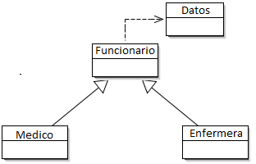
Una clínica necesita una aplicación para manejar su organización, se le solicita que para esto construya la siguiente jerarquía de clases:

La información que se tiene es (atributos):
- Datos tienen nombre, rut y edad (clase colaboradora)
- Los médicos tienen especialidad, sueldo bruto y datos
- Las enfermeras tienen datos, sueldo bruto y turno (que puede ser tarde o noche)

Además, se necesita contar con los siguientes métodos:
- bonoEspecialidad, corresponde al 12,3% del sueldo bruto.
- bonoTurno, corresponde al 8% si es tarde o al 15% si es noche del sueldo bruto
- pagarVacaciones, corresponden a ¾ del sueldo bruto.
- aumentarSueldo, solo para los que tiene turno de noche y se aumenta en un porcentaje enviado por parámetro.
- pagarSueldo, devolverá el sueldo a pagar el cual será el sueldo bruto más bonos donde corresponda

- Construya las clases que represente la situación anterior en Java utilizando NetBeans, implementando además constructores, accesadores, mutadores.
- Crear una aplicación que permita mostrar y ejecutar el siguiente menú

Clínica
- Ingresar (Medico o Enfermera no puede estar duplicado)
- Mostrar datos (mostrará toda la información dado su Rut)
- Pagar Sueldo (Mostrará el sueldo a cancelar a todos los de la clínica, mostrando además el Nombre)
- Total bono turno (Mostrará el total que la clínica canceló por bono de turno)
- Cantidad de médicos mayores de 50 años
- Pagar Vacaciones (Mostrará el Nombre y el monto de vacaciones que tiene uno en particular)
- Aumentar sueldo bruto (aumentará a todos los que corresponda)
- Salir

Para esto debe crear una clase manejadora o repositorio en la cual permita realizar los puntos 1, 4, 5 y 7

